Resolución del Pleno del Instituto de Transparencia, Acceso a la Información Pública y Protección de Datos Personales del Estado de México y Municipios, con domicilio en Metepec, Estado de México, a **catorce de febrero de dos mil veinticuatro**.

**Visto** el expediente formado con motivo del recurso de revisión **07254/INFOEM/IP/RR/2023**, por interpuesto por **XXXXXXXX XXXXXX XXXXXX,** en lo sucesivo **la parte Recurrente,** en contra de la respuesta a su solicitud por parte del **Tribunal Estatal de Conciliación y Arbitraje,** en lo sucesivo el **Sujeto Obligado,** se procede a dictar la presente resolución con base en los siguientes:

**I. A N T E C E D E N T E S**

**1. Solicitud de acceso a la información.** El **veintiocho** **de septiembre del dos mil veintitrés,** **la parte Recurrente** presentó, a través del Sistema de Acceso a la Información Mexiquense, en lo subsecuente el **SAIMEX,** ante el **Sujeto Obligado**, la solicitud de acceso a la información pública, a la que se le asignó el número **00116/TRIECA/IP/2023,** mediante la cual requirió la información siguiente:

*“SOLICITO EL DIRECTORIO ACTUALIZADO DEL TRIBUNAL ESTATAL DE CONCILIACIÓN Y ARBITRAJE, DE LA SALA AUXILIAR DE ECATEPEC Y DE LA SALA AUXILIAR DE TLALNEPANTLA, ESPECIFICANDO EL PERSONAL DE CONFIANZA Y EL PERSONAL OPERATIVO.” (Sic)*

**Modalidad de Entrega:** A través de **SAIMEX**.

**2. Respuesta.** El **diecinueve de octubre de dos mil veintitrés**, el **Sujeto Obligado** remitió su respuesta a la solicitud de acceso a la información a través de SAIMEX, sustancialmente en los términos siguientes:

*“En respuesta a su solicitud 00116/TRIECA/IP/2023 donde "SOLICITO EL DIRECTORIO ACTUALIZADO DEL TRIBUNAL ESTATAL DE CONCILIACIÓN Y ARBITRAJE, DE LA SALA AUXILIAR DE ECATEPEC Y DE LA SALA AUXILIAR DE TLALNEPANTLA, ESPECIFICANDO EL PERSONAL DE CONFIANZA Y EL PERSONAL OPERATIVO." Se solicito el apoyo a la Unidad de Apoyo Administrativo del tribunal y se adjunta la respuesta.*

*ATENTAMENTE*

*LIC. GONZALO GUERRA SANTÍN GUERRA SANTÍN” (Sic)*

**Archivos adjuntos:**

***“116.pdf”:*** Documento de dos fojas en el que se aprecia un oficio signado por la Jefa de la Unidad de Apoyo Administrativo, quien refiere adjuntar un listado del personal adscrito a las Salas Auxiliares Ecatepec y Tlalnepantla del Tribunal Estatal de Conciliación y Arbitraje, mismo que se visualiza de la siguiente manera:

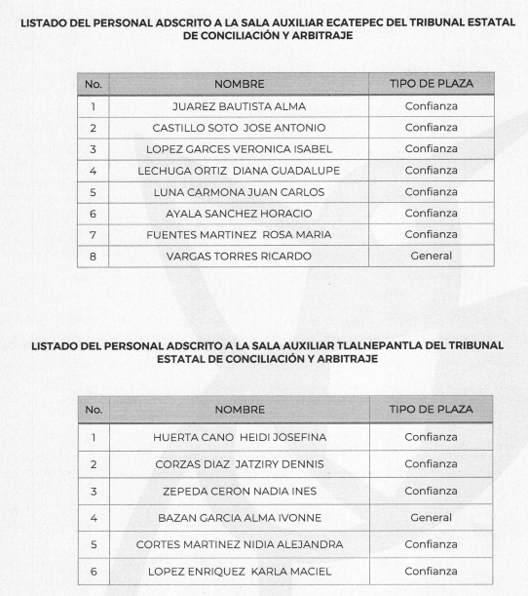

**3. Interposición del recurso de revisión.** Inconforme con los términos de la respuesta emitida por parte del **Sujeto Obligado**, el **diecinueve de octubre de dos mil veintitrés,** **la parte Recurrente** interpuso el recurso de revisión a través de **SAIMEX,** en donde se manifestó de la siguiente manera:

**a) Acto impugnado:**

*“****ENTREGA INCOMPLETA DE INFORMACIÓN****” (Sic)*

**b) Razones o motivos de inconformidad**:

*“****SE OMITE ENTREGAR LA INFORMACIÓN ATINENTE AL DIRECTORIO ACTUALIZADO DEL TRIBUNAL ESTATAL DE CONCILIACIÓN Y ARBITRAJE****, SOLO SE ENTREGÓ EL DE LA SALA AUXILIAR DE ECATEPEC Y EL DE LA SALA AUXILIAR DE TLALNEPANTLA.” (Sic)*

**4. Turno.** De conformidad con el artículo 185 fracción I de la Ley de Transparencia y Acceso a la Información Pública del Estado de México y Municipios vigente, el presente recurso de revisión se turnó por el sistema electrónico del Instituto de Transparencia, Acceso a la Información Pública y Protección de Datos Personales del Estado de México y Municipios, a la **Comisionada** **Guadalupe Ramírez Peña,** a efecto de que analizará sobre su admisión o su desechamiento.

**5. Admisión del Recurso de Revisión.** El **veinticuatro de octubre de dos mil veintitrés,** este Instituto de Transparencia, Acceso a la Información Pública y Protección de Datos Personales del Estado de México y Municipios, admitió a trámite el recurso de revisión que ahora se resuelve, dando un plazo máximo de siete días hábiles para que las partes manifestaran lo que a su derecho resultara conveniente, ofrecieran pruebas, formularan alegatos y el **Sujeto Obligado** presentara su informe justificado.

**6. Manifestaciones**. El **veinticuatro de octubre de dos mil veintitrés**, el **Sujeto Obligado** remitió su informe justificado mediante el archivo electrónico “***Directorio _ Tribunal Estatal de Conciliación y Arbitraje.pdf”,*** el cual se compone de una foja y en él se aprecia el directorio de dicho Tribunal:

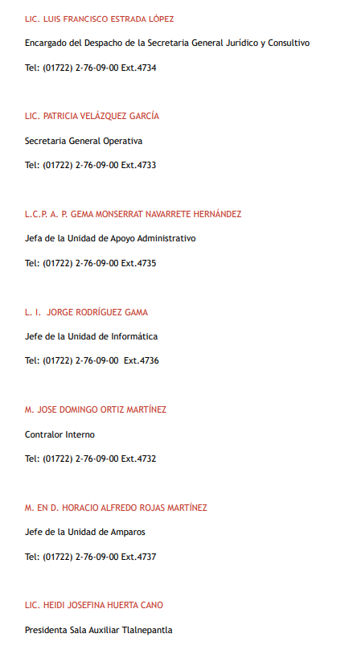

Es de precisar que una vez analizados este soporte documental, se hizo del conocimiento de **la parte** **Recurrente**, mediante acuerdo emitido por la Comisionada Ponente, el **veintidós de noviembre de dos mil veintitrés**, asimismo es de señalar que **la persona Recurrente** fue omisa en pronunciarse durante esta etapa, por lo que se tiene por precluido su derecho para tal efecto.

**7.** **Cierre de instrucción.** Una vez transcurrido el periodo otorgado a las partes para realizar sus manifestaciones y no habiendo documentos que integrar al expediente, con fecha **veintiocho de noviembre de dos mil veintitrés**, la Comisionada Ponente determinó el cierre de instrucción en términos de la fracción VI del artículo 185 de la Ley de Transparencia y Acceso a la Información Pública del Estado de México y Municipios.

**8. Ampliación de plazo para resolver.** El **siete de diciembre del año dos mil veintitrés**, con fundamento en el artículo 181, párrafo tercero de la Ley de Transparencia y Acceso a la Información Pública del Estado de México y Municipios, se acordó la ampliación del plazo para su resolución.

En razón de que fue debidamente sustanciado el expediente electrónico y no existe diligencia pendiente de desahogo, se emite la Resolución que conforme a Derecho proceda, de acuerdo con los siguientes:

**II. C O N S I D E R A N D O S**

**Primero. Competencia.** El Instituto de Transparencia, Acceso a la Información Pública y Protección de Datos Personales del Estado de México y Municipios, es competente para conocer y resolver el presente recurso de revisión interpuesto por la parte recurrente, conforme a lo dispuesto en los artículos 6, apartado A de la Constitución Política de los Estados Unidos Mexicanos; 5 párrafos trigésimo segundo, trigésimo tercero y trigésimo cuarto fracciones IV y V de la Constitución Política del Estado Libre y Soberano de México; 2, fracción II; 29, 36 fracciones I y II; 176, 178, 181, 185, fracción I, 186 y 188 de la Ley Transparencia y Acceso a la Información Pública del Estado de México y Municipios; 9, fracciones I y XXIII y 11 del Reglamento Interior del Instituto de Transparencia, Acceso a la Información Pública y Protección de Datos Personales del Estado de México y Municipios.

**Segundo. Oportunidad y Procedibilidad del Recurso de Revisión.** Previo al estudio del fondo del asunto, se procede a analizar los requisitos de oportunidad y procedibilidad que debe reunir el recurso de revisión interpuesto, previstos en los artículos 178 y 180 de la Ley de Transparencia y Acceso a la Información Pública del Estado de México y Municipios.

Al respecto la Ley de Transparencia y Acceso a la Información Pública del Estado de México y Municipios, establece lo siguiente:

***“Artículo 178.*** *El solicitante podrá interponer, por sí mismo o a través de su representante, de manera directa o por medios electrónicos, recurso de revisión ante el Instituto o ante la Unidad de Transparencia que haya conocido de la solicitud dentro de los quince días hábiles, siguientes a la fecha de la notificación de la respuesta.*

Del precepto legal transcrito, se desprende que cuando los solicitantes de información en el ejercicio del derecho de acceso a la información no se encuentren satisfechos con la información entregada por los sujetos obligados, podrán interponer recurso de revisión de manera directa o por medios electrónicos dentro de los quince días hábiles siguientes a la fecha de notificación de la respuesta, y, toda vez que el **Sujeto Obligado** remitió la respuesta a la solicitud de información el día **diecinueve de octubre de dos mil veintitrés,** mientras que el recurso de revisión interpuesto por **la parte Recurrente**, se tuvo por presentado el día **diecinueve de octubre de dos mil veintitrés**; esto es, al **mismo día hábil siguiente** en que tuvo conocimiento de la respuesta impugnada.

Sin que contraríe a lo anterior, el artículo 178 en análisis, refiere que el plazo de quince días hábiles se contará a partir del día siguiente de la fecha en que el afectado tuvo conocimiento de la resolución materia de impugnación, ya que ello debe entenderse para el efecto de que transcurrido dicho plazo ya no podrá presentarse el medio de impugnación o si es que se presenta, el mismo se considerará extemporáneo, no así cuando el medio de defensa se interponga antes de que comience a correr el plazo legal; tiene aplicación por analogía, la jurisprudencia 1ª. /J.41/2015, publicada en el Semanario Judicial de la Federación y su Gaceta, Libro 19, Junio de 2015, Tomo I, página 569 de la Décima época que lleva por rubro y texto los siguientes:

***“RECURSO DE RECLAMACIÓN. SU INTERPOSICIÓN NO ES EXTEMPORÁNEA SI SE REALIZA ANTES DE QUE INICIE EL PLAZO PARA HACERLO****.*

*“Conforme al artículo 104, párrafo segundo, de la Ley de Amparo, el recurso de reclamación podrá interponerse por cualquiera de las partes, por escrito, dentro del término de tres días siguientes al en que surta efectos la notificación de la resolución impugnada. Ahora bien, dicho numeral sólo refiere que el aludido medio de defensa no puede hacerse valer después de tres días, por tanto, no impide que el escrito correspondiente se presente antes de iniciado ese término. De ahí que si dicho recurso se interpone antes de que inicie el plazo para hacerlo, su presentación no es extemporánea.”*

En este sentido, al considerar la fecha en que se formuló la solicitud y la fecha en que respondió a esta el **Sujeto Obligado**; así como la fecha en que se interpuso el recurso de revisión, se concluye que el presente recurso de revisión se encuentra dentro de los márgenes temporales previstos las disposiciones legales referidas.

Así también, por cuanto hace a la procedibilidad del recurso de revisión, una vez realizado el análisis de los formatos de interposición del recurso, se concluye la acreditación plena de los elementos formales precisados por el artículo 180 de la Ley de Transparencia y Acceso a la Información Pública del Estado de México y Municipios, en atención a que fue presentado mediante el formato visible en el SAIMEX.

Ahora bien, resulta procedente la interposición del recurso, según lo aducido por la parte recurrente en sus razones o motivos de inconformidad, de acuerdo al artículo 179, fracción V de la Ley de Transparencia y Acceso a la Información Pública del Estado de México y Municipios; que a la letra dice:

***“Artículo 179****.* ***El recurso de revisión*** *es un medio de protección que la Ley otorga a los particulares, para hacer valer su derecho de acceso a la información pública****, y procederá en contra de las siguientes causas****:*

*…*

***V. La entrega de información incompleta****;” (Énfasis añadido)*

**Tercero. Materia de la revisión.** De la revisión a las constancias y documentos que obran en el expediente electrónico se advierte, que el tema sobre el que este Organismo Garante de Transparencia y Acceso a la Información se pronunciará será: **verificar si la respuesta otorgada por el Sujeto Obligado son adecuados y suficientes para satisfacer el derecho de acceso a la información pública** de **la parte Recurrente,** o en su defecto, en caso de ser procedente, ordenar la entrega de información oportuna.

**Cuarto. Estudio del asunto.** Antes de entrar al análisis de los pronunciamientos del **Sujeto Obligado** en la respuesta proporcionada, es necesario mencionar que el derecho de acceso a la información está consagrado en instrumentos internacionales de los cuales el Estado Mexicano se ha adherido, sin oponer reserva alguna sobre lo que nos interesa, adoptando dichas disposiciones al Derecho Interno, específicamente a nivel Constitucional, tal y como lo prevén los arábigos 1 párrafos primero, segundo y tercero y 6 apartado A fracciones I, II, III, IV, V, VI y VII que a la letra señalan:

***Artículo 1o. En los Estados Unidos Mexicanos todas las personas gozarán de los derechos humanos reconocidos en esta Constitución y en los tratados internacionales de los que el Estado Mexicano sea parte****, así como de las garantías para su protección, cuyo ejercicio no podrá restringirse ni suspenderse, salvo en los casos y bajo las condiciones que esta Constitución establece.*

***Las normas relativas a los derechos humanos se interpretarán de conformidad con esta Constitución y con los tratados internacionales de la materia favoreciendo en todo tiempo a las personas la protección más amplia.***

***Todas las autoridades, en el ámbito de sus competencias, tienen la obligación de promover, respetar, proteger y garantizar los derechos humanos de conformidad con los principios de universalidad, interdependencia, indivisibilidad y progresividad.*** *En consecuencia, el Estado deberá prevenir, investigar, sancionar y reparar las violaciones a los derechos humanos, en los términos que establezca la ley*

*[…]*

***“Artículo 6o.***

*[...]*

***A. Para el ejercicio del derecho de acceso a la información, la Federación y las entidades federativas,*** *en el ámbito de sus respectivas competencias, se regirán por los siguientes principios y bases:*

***I. Toda la información en posesión de cualquier autoridad, entidad, órgano y organismo de los Poderes*** *Ejecutivo, Legislativo* ***y Judicial****, órganos autónomos, partidos políticos, fideicomisos y fondos públicos, así como de cualquier persona física, moral o sindicato que reciba y ejerza recursos públicos o realice actos de autoridad en el ámbito federal, estatal y municipal,* ***es pública y sólo podrá ser reservada temporalmente por razones de interés público y seguridad nacional,*** *en los términos que fijen las leyes. En la interpretación de este derecho deberá prevalecer el principio de máxima publicidad. Los sujetos obligados deberán documentar todo acto que derive del ejercicio de sus facultades, competencias o funciones, la ley determinará los supuestos específicos bajo los cuales procederá la declaración de inexistencia de la información.*

***II. La información que se refiere a la vida privada y los datos personales será protegida en los términos y con las excepciones que fijen las leyes.***

***III. Toda persona, sin necesidad de acreditar interés alguno o justificar su utilización, tendrá acceso gratuito a la información pública,*** *a sus datos personales o a la rectificación de éstos.*

***IV.*** *Se establecerán mecanismos de acceso a la información y procedimientos de revisión expeditos que se sustanciarán ante los organismos autónomos especializados e imparciales que establece esta Constitución.*

***V.*** *Los sujetos obligados deberán preservar sus documentos en archivos administrativos actualizados y publicarán, a través de los medios electrónicos disponibles, la información completa y actualizada sobre el ejercicio de los recursos públicos y los indicadores que permitan rendir cuenta del cumplimiento de sus objetivos y de los resultados obtenidos.*

***VI.*** *Las leyes determinarán la manera en que los sujetos obligados deberán hacer pública la información relativa a los recursos públicos que entreguen a personas físicas o morales.*

***VII.*** *La inobservancia a las disposiciones en materia de acceso a la información pública será sancionada en los términos que dispongan las leyes. [...]”*

Esto es, que cualquier persona tiene el derecho al acceso de la información pública, información que consiste en aquella que sea generada, obtenida, adquirida, transformada, administrada o en posesión de los Sujetos Obligados, como así también lo señala la Ley de Transparencia y Acceso a la Información Pública del Estado de México y Municipios en su artículo 4, que toda la información generada, obtenida, adquirida, transformada, administrada o en posesión de los sujetos obligados, es pública y accesible, de manera permanente a cualquier persona, privilegiando el principio de máxima publicidad, como así lo establece dicha determinación, que a continuación se transcribe para un mejor entendimiento:

*“****Artículo 4****. El derecho humano de acceso a la información pública es la prerrogativa de las personas para buscar, difundir, investigar, recabar, recibir y solicitar información pública, sin necesidad de acreditar personalidad ni interés jurídico.*

***Toda la información generada, obtenida, adquirida, transformada, administrada o en posesión de los sujetos obligados es pública y accesible de manera permanente a cualquier persona, en los términos y condiciones que se establezcan en los tratados internacionales de los que el Estado mexicano sea parte, en la Ley General, la presente Ley y demás disposiciones de la materia, privilegiando el principio de máxima publicidad de la información. Solo podrá ser clasificada excepcionalmente Ley de Transparencia y Acceso a la Información Pública del Estado de México y Municipios 29 como reservada temporalmente por razones de interés público, en los términos de las causas legítimas y estrictamente necesarias previstas por esta Ley.***

*Los sujetos obligados deben poner en práctica, políticas y programas de acceso a la información que se apeguen a criterios de publicidad, veracidad, oportunidad, precisión y suficiencia en beneficio de los solicitantes.”(Sic)*

De lo precedente, se desprende que los Sujetos Obligados tiene la obligación o deber de atender las solicitudes de acceso a la información pública que se les hagan de su conocimiento y proporcionar la información pública que obren en su poder como así lo establece el artículo 12 de la Ley de Transparencia y Acceso a la Información Pública del Estado de México y Municipios, el cual a la letra dice:

*“****Artículo 12****. Quienes generen, recopilen, administren, manejen, procesen, archiven o conserven información pública serán responsables de la misma en los términos de las disposiciones jurídicas aplicables.*

*Los sujetos obligados sólo proporcionarán la información pública que se les requiera y que obre en sus archivos y en el estado en que ésta se encuentre. La obligación de proporcionar información no comprende el procesamiento de la misma, ni el presentarla conforme al interés del solicitante; no estarán obligados a generarla, resumirla, efectuar cálculos o practicar investigaciones.”*

Es decir, que el derecho de acceso a la información pública se satisface en aquellos casos en que se entregue documento en que conste la información requerida, toda vez que, los Sujetos Obligadosno tienen el deber de generar, poseer o administrar la información pública con el grado de detalle solicitado; esto es, que no tienen el deber de generar un documento *ad hoc*, para satisfacer el derecho de acceso a la información pública, como así lo establece el criterio 03/17 emitido por el Instituto Nacional de Transparencia, Acceso a la Información Pública y Protección de Datos Personales, el cual señala lo siguiente:

***03/17***

***“NO EXISTE OBLIGACIÓN DE ELABORAR DOCUMENTOS AD HOC PARA ATENDER LAS SOLICITUDES DE ACCESO A LA INFORMACIÓN.***

*Los artículos 129 de la Ley General de Transparencia y Acceso a la Información Pública y 130, párrafo cuarto, de la Ley Federal de Transparencia y Acceso a la Información Pública, señalan que los sujetos obligados deberán otorgar acceso a los documentos que se encuentren en sus archivos o que estén obligados a documentar, de acuerdo con sus facultades, competencias o funciones, conforme a Las características físicas de la información o del lugar donde se encuentre. Por lo anterior, los sujetos obligados deben garantizar el derecho de acceso a la información del particular, proporcionando la información con la que cuentan en el formato en que la misma obre en sus archivos; sin necesidad de elaborar documentos ad hoc para atender las solicitudes de información."(Sic)*

Por otra parte, y aunado a lo antepuesto, el último párrafo del artículo 24 de la Ley de la materia, dispone que los Sujetos Obligados sólo proporcionarán la información pública que generen, administren o posean en el ejercicio de sus atribuciones; por consiguiente, la información pública se encuentra a disposición de cualquier persona, lo que implica que es deber de los Sujetos Obligados, garantizar el Derecho de Acceso a la Información Pública.

Siempre y cuando no se trate de información reservada o clasificada, que difundirla pondría en riesgo la seguridad jurídica y física del titular de la información, debiendo tener audacia los Sujetos Obligados para cuidar esta información a través del acuerdo clasificatorio del comité de transparencia y la versión pública que emita el servidor público habilitado de cada Sujeto Obligado; como así se establece en la Ley de Transparencia y Acceso a la Información Pública del Estado de México y Municipios.

En conclusión, el derecho de acceso a la información pública, consiste en que la información solicitada conste en un documento en cualquiera de sus formas, a saber: expedientes, reportes, estudios, actas, resoluciones, oficios, correspondencia, acuerdos, directivas, directrices, circulares, contratos, convenios, instructivos, notas, memorandos, estadísticas o bien, cualquier otro registro que documente el ejercicio de las facultades, funciones y competencias de los Sujetos Obligados; los que, podrán estar en cualquier medio, sea escrito, impreso, sonoro, visual, electrónico, informático u holográfico de conformidad con el artículo 3, fracción XI de la Ley de la materia, el cual señala lo siguiente:

*“****Artículo 3.*** *Para los efectos de la presente Ley se entenderá por:*

*…*

***XI. Documento:*** *Los expedientes, reportes, estudios, actas, resoluciones, oficios, correspondencia, acuerdos, directivas, directrices, circulares, contratos, convenios, instructivos, notas, memorandos, estadísticas o bien, cualquier otro registro que documente el ejercicio de las facultades, funciones y competencias de los sujetos obligados, sus servidores públicos e integrantes, sin importar su fuente o fecha de elaboración. Los documentos podrán estar en cualquier medio, sea escrito, impreso, sonoro, visual, electrónico, informático u holográfico****…****” (Sic)*

Siendo aplicable, el Criterio de interpretación en el orden administrativo número 0002-11, emitido por Acuerdo del Pleno del Instituto de Transparencia y Acceso a la Información Pública del Estado de México y Municipios; publicado en el Periódico Oficial del Gobierno del Estado Libre y Soberano de México “Gaceta del Gobierno”, el diecinueve de octubre de dos mil once, cuyo rubro y texto refieren lo siguiente:

**“*CRITERIO 0002-11***

***INFORMACIÓN PÚBLICA, CONCEPTO DE, EN MATERIA DE TRANSPARENCIA. INTERPRETACIÓN SISTEMÁTICA DE LOS ARTÍCULOS 2°, FRACCIÓN V, XV, Y XVI, 3°, 4°, 11 Y 41.*** *De conformidad con los artículos antes referidos, el derecho de acceso a la información pública, se define en cuanto a su alcance y resultado material, el acceso a los archivos, registros y documentos públicos, administrados, generados o en posesión de los órganos u organismos públicos, en virtud del ejercicio de sus funciones de derecho público, sin importar su fuente, soporte o fecha de elaboración.*

*En consecuencia el acceso a la información se refiere a que se cumplan cualquiera de los siguientes tres supuestos:*

1. *Que se trate de información registrada en cualquier soporte documental, que en ejercicio de las atribuciones conferidas, sea generada por los Sujetos Obligados;*
2. *Que se trate de información registrada en cualquier soporte documental, que en ejercicio de las atribuciones conferidas, sea administrada por los Sujetos Obligados, y*

*3.* ***Que se trate de información registrada en cualquier soporte documental, que en ejercicio de las atribuciones conferidas, se encuentre en posesión de los Sujetos Obligados.” (Énfasis añadido)***

De ahí que el **Sujeto Obligado** cuenta con el deber de satisfacer las solicitudes de acceso a la información que le sean formuladas y entregar la información pública que obre en sus archivos; más aún si la misma se trata de información pública de oficio la cual se relaciona con aquella que se genere de acuerdo con sus facultades, atribuciones señaladas por la Ley en la materia, así como de interés público, es decir, aquella que resulta relevante o beneficiosa para la sociedad y no simplemente de interés individual, y cuya divulgación resulta útil para que el público comprenda las actividades que llevan a cabo los Sujetos Obligados.

Ahora bien, para profundizar en el estudio del presente asunto, es conveniente recordar que la parte solicitante requirió al **Sujeto Obligado**, le proporcionara lo siguiente:

* **El directorio actualizado del Tribunal Estatal de Conciliación y Arbitraje, de la sala auxiliar de Ecatepec y de la sala auxiliar de Tlalnepantla, especificando el personal de confianza y el personal operativo.**

El **Sujeto Obligado** en respuesta por conducto de la Jefa de la Unidad de Apoyo Administrativo remitió un listado del personal adscrito a las Salas Auxiliares Ecatepec y Tlalnepantla del Tribunal Estatal de Conciliación y Arbitraje.

Una vez conocida la respuesta del **Sujeto Obligado**, **la ahora parte Recurrente** interpuso el recurso de revisión que nos ocupa, inconformándose por la entrega de información incompleta, esto en virtud de que **se omitió entregar el directorio actualizado del Tribunal Estatal de Conciliación y Arbitraje, especificando el personal de confianza y el personal operativo.**

Así las cosas, una vez admitido el presente recurso de revisión, dentro del término otorgado para realizar toda clase de manifestaciones, el **Sujeto Obligado** remitió a través del SAIMEX, su informe justificado, mediante el cual adjuntó el directorio del Tribunal Estatal de Conciliación y Arbitraje.

Expuestas las posturas de las partes, es necesario señalar que de un ejercicio de interpretación a los motivos de inconformidad de la **parte Recurrente**, se tiene que en estricto sentido versan sobre la entrega de información incompleta, lo anterior en razón de que se inconforma porque no se le hizo entrega del directorio del Tribunal Estatal de Conciliación y Arbitraje, por lo tanto, se reitera que los motivos de inconformidad aducidos, no versan sobre la totalidad de la información proporcionada por el **Sujeto Obligado,** pues **la parte** **Recurrente** manifestó de manera **expresa su inconformidad respecto de la falta del directorio actualizado del Tribunal Estatal de Conciliación y Arbitraje.**

En este orden de ideas, la parte de la respuesta que no fue impugnada, concerniente al **directorio actualizado de la sala auxiliar de Ecatepec y de la sala auxiliar de Tlalnepantla, especificando el personal de confianza y el personal operativo., deben declararse consentidos**, toda vez que, al no haber realizado manifestaciones de inconformidad al respecto, no pueden producirse efectos jurídicos tendientes a revocar, confirmar o modificar el acto reclamado, ya que, en el caso concreto se infiere que la información proporcionada por el **Sujeto Obligado**, satisface la solicitud presentada.

Lo anterior es así, debido a que cuando un **Recurrente** impugna la respuesta del **Sujeto Obligado**, y este no expresa Razón o Motivo de Inconformidad en contra de todos los rubros solicitados, dichos rubros deben declararse atendidos, pues se entiende que **la parte Recurrente** está conforme con la información entregada al no contravenir la misma. Sirve de Apoyo a lo anterior, por analogía la Tesis Jurisprudencial Número 3ª./J.7/91, Publicada en el Semanario Judicial de la Federación y su Gaceta bajo el número de registro 174,177, que establece lo siguiente:

***“REVISIÓN EN AMPARO. LOS RESOLUTIVOS NO COMBATIDOS DEBEN DECLARARSE FIRMES.*** *Cuando algún resolutivo de la sentencia impugnada afecta a la recurrente, y ésta no expresa agravio en contra de las consideraciones que le sirven de base, dicho resolutivo debe declararse firme. Esto es, en el caso referido, no obstante que la materia de la revisión comprende a todos los resolutivos que afectan a la recurrente, deben declararse firmes aquéllos en contra de los cuales no se formuló agravio y dicha declaración de firmeza debe reflejarse en la parte considerativa y en los resolutivos debe confirmarse la sentencia recurrida en la parte correspondiente.”*

Consecuentemente, se reitera que la parte de la solicitud que no fue impugnada debe declararse consentida por **la parte Recurrente**, en razón de que no se realizaron manifestaciones de inconformidad, por lo que no pueden producirse efectos jurídicos tendentes a revocar, confirmar o modificar el acto reclamado ya que se infiere un consentimiento de **la parte Recurrente** ante la falta de impugnación eficaz.

Sirve de sustento a lo anterior por analogía la tesis jurisprudencial número VI.3o.C. J/60, publicada en el Semanario Judicial de la Federación y su Gaceta bajo el número de registro 176,608 que a la letra dice:

***“ACTOS CONSENTIDOS. SON LOS QUE NO SE IMPUGNAN MEDIANTE EL RECURSO IDÓNEO.*** *Debe reputarse como consentido el acto que no se impugnó por el medio establecido por la ley, ya que si se hizo uso de otro no previsto por ella o si se hace una simple manifestación de inconformidad, tales actuaciones no producen efectos jurídicos tendientes a revocar, confirmar o modificar el acto reclamado en amparo, lo que significa consentimiento del mismo por falta de impugnación eficaz.”*

Ahora bien, a efecto de garantizar el efectivo ejercicio del derecho de acceso a la información pública que asiste al particular, resulta conveniente reiterar que el presente análisis versará en estricto sentido respecto del punto impugnado, es decir, de **la falta de entrega del directorio del Tribunal Estatal de Conciliación y Arbitraje, especificando el personal de confianza y el personal operativo.**

Bajo este orden de ideas, debe precisarse que desde la etapa de la respuesta, se turnó la solicitud de información a la **Jefa de la Unidad de Apoyo Administrativo**, quien de conformidad con el Manual General de Organización del Tribunal Estatal de Conciliación y Arbitraje, cuenta con el objetivo de planear, coordinar, controlar y llevar a cabo las actividades relativas a la administración de los recursos humanos, materiales y financieros del Tribunal Estatal de Conciliación y Arbitraje.

De tal suerte que como se desprende de lo anteriormente citado, se determina que la respuesta fue proporcionada por la Unidad Administrativa Competente, siguiendo el procedimiento establecido por el artículo 162 de la Ley de Transparencia y Acceso a la Información Pública del Estado de México y Municipios, ya que turnó la solicitud al área en la que podría obrar la información de conformidad con la fracción XXXIX del artículo tercero de la legislación local vigente en materia de transparencia:

*XXXIX. Servidor público habilitado: Persona encargada dentro de las diversas unidades administrativas o áreas del sujeto obligado, de apoyar, gestionar y entregar la información o datos personales que se ubiquen en la misma, a sus respectivas unidades de transparencia; respecto de las solicitudes presentadas y aportar en primera instancia el fundamento y motivación de la clasificación de la información.*

En este orden de ideas, se advierte que efectivamente la Unidad de Transparencia cumplió con lo expresado en el artículo 162 de la Ley de Transparencia y Acceso a la Información Pública del Estado de México y Municipios, el cual menciona lo siguiente:

*“Artículo 162. Las unidades de transparencia deberán garantizar que las solicitudes* ***se turnen a todas las Áreas competentes*** *que cuenten con la información o deban tenerla de acuerdo a sus facultades, competencias y funciones, con el objeto de que realicen una búsqueda exhaustiva y razonable de la información solicitada.”*

Es de precisar que de la consulta a la fracción VII relativa al directorio de todos los servidores públicos, se tiene que la unidad responsable de la carga de información de esta fracción es la Unidad de Apoyo Administrativo, tal como se visualiza en la siguiente ilustración:

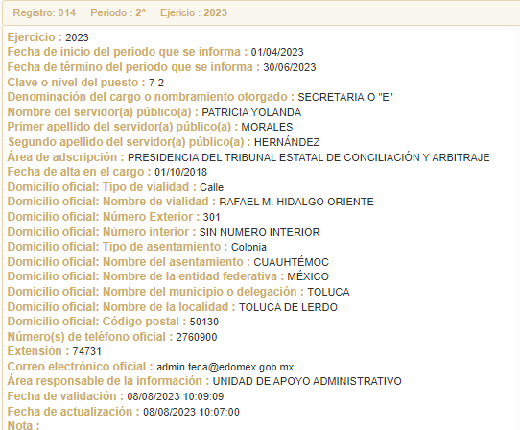

En este orden de ideas, se procede al análisis de la respuesta e informe justificado proporcionados por el **Sujeto Obligado**, para ello resulta pertinente recordar que en respuesta únicamente se remitió el listado de personal que funcionalmente se encuentra prestando sus servicios en las Salas Auxiliares Ecatepec y Tlalnepantla del Tribunal Estatal de Conciliación y Arbitraje, con corte al 15 de octubre del presente año y es hasta informe justificado que el **Sujeto Obligado** remitió la liga electrónica <https://teca.edomex.gob.mx/directorio> , misma que conduce al directorio en el que únicamente se visualizan a mandos medios y superiores, asimismo proporcionó un archivo en el que se aprecia el directorio que tiene publicado dentro de su portal electrónico.

No obstante lo anterior, este Organismo Garante no quiere dejar de mencionar que **la parte Recurrente** peticionó dicho directorio en el que se especifique el personal de confianza y el personal operativo, por lo tanto, de un análisis del documento remitido en informe justificado, no se advierte que se incluya al personal operativo o de confianza, es por ello que no se tiene por atendido el requerimiento de información de **la parte Recurrente**.

En mérito de lo anterior, es de vital importancia señalar que los Sujetos Obligados tienen el deber de publicar la información en cumplimiento a lo dispuesto en el artículo 92 de la Ley de Transparencia Local y de conformidad con lo establecido en los Lineamientos Técnicos Generales para la Publicación, Homologación y Estandarización de la Información de las Obligaciones establecidas en el Título Quinto y en la Fracción IV del Artículo 31 de la Ley General de Transparencia y Acceso a la Información Pública, que deben de difundir los Sujetos Obligados en los Portales de Internet y en la Plataforma Nacional de Transparencia, mismos que se insertan a continuación:

***“LEY DE TRANSPARENCIA Y ACCESO A LA INFORMACIÓN PÚBLICA DEL ESTADO DE MÉXICO Y MUNICIPIOS****.*

***Artículo 92.*** *Los sujetos obligados deberán poner a disposición del público de manera permanente y actualizada de forma sencilla, precisa y entendible, en los respectivos medios electrónicos, de acuerdo con sus facultades, atribuciones, funciones u objeto social, según corresponda, la información, por lo menos, de los temas, documentos y políticas que a continuación se señalan:*

*(…)*

*VII. El directorio de todos los servidores públicos, a partir del nivel de jefe de departamento o su equivalente o de menor nivel, cuando se brinde atención al público, manejen o apliquen recursos públicos, realicen actos de autoridad o presten servicios profesionales bajo el régimen de confianza u honorarios y personal de base.*

***LINEAMIENTOS TÉCNICOS GENERALES PARA LA PUBLICACIÓN, HOMOLOGACIÓN Y ESTANDARIZACIÓN DE LA INFORMACIÓN DE LAS OBLIGACIONES ESTABLECIDAS EN EL TÍTULO QUINTO Y EN LA FRACCIÓN IV DEL ARTÍCULO 31 DE LA LEY GENERAL DE TRANSPARENCIA Y ACCESO A LA INFORMACIÓN PÚBLICA, QUE DEBEN DE DIFUNDIR LOS SUJETOS OBLIGADOS EN LOS PORTALES DE INTERNET Y EN LA PLATAFORMA NACIONAL DE TRANSPARENCIA***

*VII. El directorio de todos los servidores públicos, a partir del nivel de jefe de departamento o su equivalente, o de menor nivel, cuando se brinde atención al público; manejen o apliquen recursos públicos; realicen actos de autoridad, o presten servicios profesionales bajo el régimen de confianza u honorarios y personal de base. El directorio deberá incluir al menos el nombre, cargo o nombramiento asignado, nivel del puesto en la estructura orgánica, fecha de alta en el cargo, número telefónico, domicilio para recibir correspondencia y dirección de correo electrónico oficiales*

*Para el cumplimiento de la presente fracción* ***los sujetos obligados deberán integrar el directorio con los datos básicos*** *para establecer contacto con sus servidores(as) públicos(as), integrantes y/o miembros, así como* ***toda persona que desempeñe un empleo, cargo o comisión y/o ejerza actos de autoridad en los mismos.***

*Se publicará la información correspondiente desde el nivel de jefe de departamento o equivalente, hasta el titular del sujeto obligado; y de menor nivel en caso de que brinden atención al público, manejen o apliquen recursos públicos, realicen actos de autoridad o presten servicios profesionales bajo el régimen de honorarios, confianza y personal de base.*

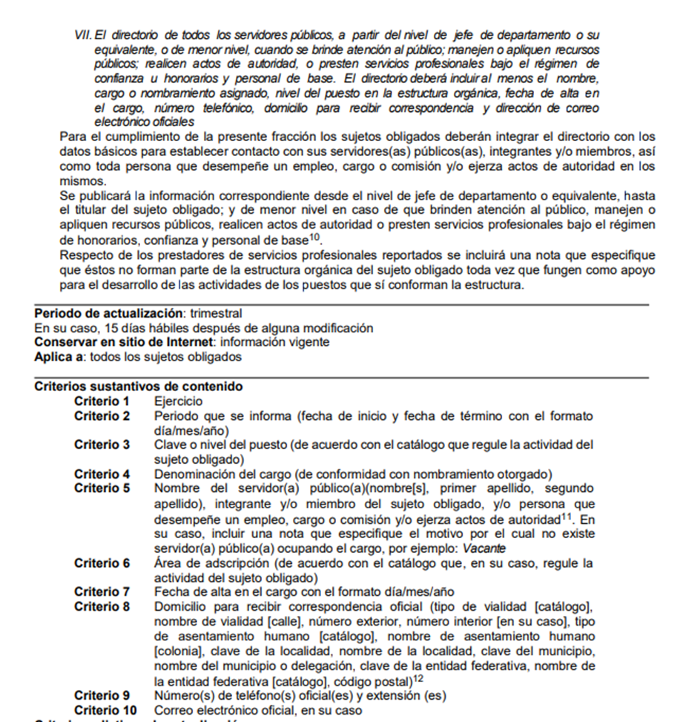

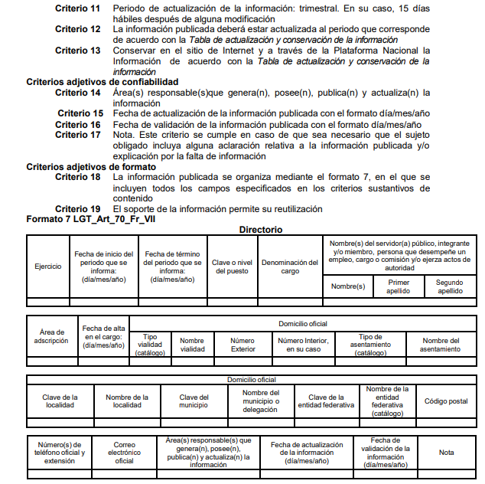

En este sentido, de los ordenamientos en cita se desprende que el Directorio no contempla únicamente a titulares de las áreas, subdirectores o jefes de departamento, sino que establece que se deberán registrar los servidores públicos que se encuentren en los siguientes supuestos:

* Cuando brinden atención al público;
* Manejen o apliquen recursos públicos;
* Realicen actos de autoridad; o,
* Presten servicios profesionales bajo el régimen de confianza u honorarios y personal de base.

Por lo que, de los servidores públicos que se encuentren en alguno de estos supuestos, se deberán registrar en el en el directorio, al menos el nombre, cargo o nombramiento asignado, nivel del puesto en la estructura orgánica, fecha de alta en el cargo, número telefónico, domicilio para recibir correspondencia y dirección de correo electrónico oficiales.

Por consiguiente, de las consideraciones antes señaladas se colige, que en el Directorio de servidores públicos no basta que, únicamente se registren los servidores públicos con cargos de mandos medios y superiores sino que se deben contemplar los datos mínimos requeridos por la Ley, del personal adscrito al Sujeto Obligado que se encuentre dentro de los supuestos previamente descritos y establecidos.

De tal manera que, al advertirse que el directorio enviado por el **Sujeto Obligado** mediante informe justificado se encuentra incompleto pues no da cuenta de todo el personal con el que cuenta el Tribunal Estatal de Conciliación y Arbitraje, es que se determina que las razones o motivos de inconformidad hechos valer por **la** parte **Recurrente** se estiman fundados; por lo que, lo procedente es **MODIFICAR** la respuesta del **Sujeto Obligado y ordenar la entrega** del directorio del Tribunal Estatal de Conciliación y Arbitraje, actualizado al veintiocho de septiembre de dos mil veintitrés, ello en versión pública conforme al considerando siguiente.

**Quinto. Versión Pública.** Finalmente para la entrega de los soportes documentales que deberá proporcionar el sujeto obligado para dar satisfacción de la derecho humano de acceso a la información del particular, deberá considerar que ello no es absoluto, sino que encuentra como excepciones que la información sobre la cual se peticiona el acceso, contenga datos que deban ser clasificados en los términos que la misma Ley de la Materia señala, el **Sujeto Obligado** tendrá que elaborar la versión pública de los documentos que vaya entregar para dar cumplimiento a esta resolución, a fin de satisfacer el derecho de acceso a la información pública de la recurrente sin menoscabar el derecho a la protección de los datos personales de terceros.

Lo anterior, de conformidad a lo que señalan los artículos 3 fracciones IX, XX, XXI y XLV, 91, 132 fracciones II y III, y 143 fracción I de la Ley de Transparencia y Acceso a la Información Pública del Estado de México y Municipios que establecen:

*“****Artículo 3****. Para los efectos de la presente Ley se entenderá por:*

*[…]*

***IX. Datos personales:*** *La información concerniente a una persona, identificada o identificable según lo dispuesto por la Ley de Protección de Datos Personales del Estado de México;*

***XX. Información clasificada****: Aquella considerada por la presente Ley como reservada o confidencial;*

***XXI. Información confidencial:*** *Se considera como información confidencial los secretos bancario, fiduciario, industrial, comercial, fiscal, bursátil y postal, cuya titularidad corresponda a particulares, sujetos de derecho internacional o a sujetos obligados cuando no involucren el ejercicio de recursos públicos;*

***XLV. Versión pública:*** *Documento en el que se elimine, suprime o borra la información clasificada como reservada o confidencial para permitir su acceso.*

*[…]*

***Artículo 91.*** *El acceso a la información pública será restringido excepcionalmente, cuando ésta sea clasificada como reservada o confidencial.*

***Artículo 132.*** *La clasificación de la información se llevará a cabo en el momento en que:*

***I****. Se reciba una solicitud de acceso a la información;*

***II****. Se determine mediante resolución de autoridad competente; o*

***III****. Se generen versiones públicas para dar cumplimiento a las obligaciones de transparencia previstas en esta Ley.*

*[…]*

***Artículo 143****. Para los efectos de esta Ley se considera información confidencial, la clasificada como tal, de manera permanente, por su naturaleza, cuando:*

***I.*** *Se refiera a la información privada y los datos personales concernientes a una persona física o jurídico colectiva identificada o identificable;*

***II.*** *Los secretos bancario, fiduciario, industrial, comercial, fiscal, bursátil y postal, cuya titularidad corresponda a particulares, sujetos de derecho internacional o a sujetos obligados cuando no involucren el ejercicio de recursos públicos; y*

***III****. La que presenten los particulares a los sujetos obligados, de conformidad con lo dispuesto por las leyes o los tratados internacionales.*

*La información confidencial no estará sujeta a temporalidad alguna y sólo podrán tener acceso a ella los titulares de la misma, sus representantes y los servidores públicos facultados para ello.*

*No se considerará confidencial la información que se encuentre en los registros públicos o en fuentes de acceso público, ni tampoco la que sea considerada por la presente ley como información pública.”*

Igualmente, los Lineamientos Generales en Materia de Clasificación y Desclasificación de la Información, así como para la elaboración de Versiones Públicas, emitidos por el Consejo Nacional del Sistema Nacional de Transparencia, Acceso a la Información Pública y Protección de Datos Personales, publicados en el Diario Oficial de la Federación el día quince de abril de dos mil dieciséis, tienen por objeto establecer los criterios con base en los cuales los sujetos obligados clasificarán como reservada o confidencial la información que posean, desclasificarán y generarán, en su caso, versiones públicas de expedientes o documentos que contengan partes o secciones clasificadas.

Entorno a lo que aquí nos interesa, los Lineamientos Quincuagésimo, Quincuagésimo primero, Quincuagésimo segundo, Quincuagésimo tercero, Quincuagésimo cuarto y Quincuagésimo quinto señalan las formalidades que deberá llevar el acuerdo de clasificación que deberá emitir el **Sujeto Obligado**, siendo estas las siguientes:

*“CAPÍTULO VIII*

*DE LOS ELEMENTOS PARA LA CLASIFICACIÓN*

***Quincuagésimo.*** *Los titulares de las áreas de los sujetos obligados podrán establecer sus propios modelos o formatos para la elaboración de versiones públicas de documentos o expedientes, siempre y cuando cumplan lo establecido en los presentes Lineamientos, así como en las correspondientes Leyes Generales.*

***Quincuagésimo primero.*** *Toda acta del Comité de Transparencia deberá contener:*

* 1. *El número de sesión y fecha;*
  2. *El nombre del área que solicitó la clasificación de información;*
  3. *La fundamentación legal y motivación correspondiente;*
  4. *La resolución o resoluciones aprobadas; y*
  5. *La rúbrica o firma digital de cada integrante del Comité de Transparencia.*

*Las resoluciones del Comité en las que se haya determinado confirmar o modificar la clasificación de información pública como reservada, deberán incluir, cuando menos:*

*I. Los motivos y razonamientos que sustenten la confirmación o modificación de la prueba de daño;*

*II. Descripción de las partes o secciones reservadas, en caso de clasificación parcial;*

*III. El periodo por el que mantendrá su clasificación y fecha de expiración; y*

*IV. El nombre del titular y área encargada de realizar la versión pública del documento, en su caso.*

*En los casos en que se clasifique la información como reservada siempre se entregará o anexará la prueba de daño con la respuesta al solicitante.*

***En los casos de resoluciones del Comité de Transparencia en las que se confirme la clasificación de información confidencial solo se deberán de identificar los tipos de datos protegidos, de conformidad con el lineamiento trigésimo octavo.***

***Quincuagésimo segundo.*** *Para la clasificación y elaboración de versiones públicas de documentos que contengan información clasificada como reservada o confidencial, las áreas de los sujetos obligados deberán tomar las medidas pertinentes tendientes a asegurar que el espacio utilizado para testar la información no podrá ser empleado para la sobreposición de contenido distinto al autorizado por el Comité.*

*En el caso específico de la clasificación y elaboración de versiones públicas de documentos que contengan información confidencial, las áreas de los sujetos obligados deberán:*

*I. Fijar la fecha en que se elaboró la versión pública y la fecha en la cual el Comité de*

*Transparencia confirmó dicha versión;*

*II. Señalar dentro del documento el tipo de información confidencial que fue testada en cada caso específico, de conformidad con el lineamiento trigésimo octavo; y*

*III. Señalar las personas o instancias autorizadas a acceder a la información clasificada.*

*En los documentos de difusión electrónica, señalar en la primera hoja y en el nombre del archivo, que la versión pública corresponde a un documento que contiene información confidencial.*

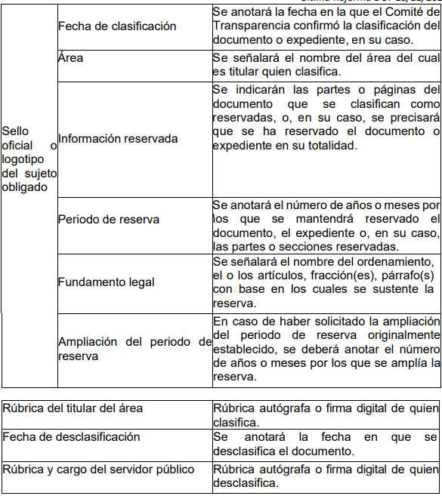

***Quincuagésimo cuarto.*** *Cuando el Comité de Transparencia confirme la clasificación de documentos reservados y/o confidenciales, sea total o parcialmente; se deberá anexar al expediente la resolución que determinó la clasificación o, en su defecto, identificar en la carátula del expediente del cual formen parte, la fecha y sesión del Comité de Transparencia en la que se confirmó dicha clasificación.*

***Quincuagésimo quinto.*** *Cada área del sujeto obligado podrá designar formalmente a una o más personas como responsables del testado, que sean encargadas de la adecuada elaboración o supervisión de las versiones públicas de los documentos o expedientes, verificando que cumplan con los requisitos señalados en las Leyes Generales, los presentes Lineamientos y demás normativa aplicable antes de su confirmación por el Comité de Transparencia.”*

Por lo tanto, la entrega de documentos en su versión pública debe acompañarse necesariamente del Acuerdo del Comité de Transparencia que la sustente el cual debe estar debidamente fundado y motivado, en el que se expongan los fundamentos y razonamientos que llevaron al **Sujeto Obligado** a testar, suprimir o eliminar datos de dicho soporte documental, ya que no hacerlo, se reitera que lo entregado no tendría un sustento jurídico ni resultaría ser una versión pública, sino más bien una documentación ilegible, incompleta o tachada; ya que el no justificar las causas o motivos por las que no se aprecian determinados datos -ya sea porque se testan o suprimen- deja al solicitante en estado de incertidumbre, al no conocer o comprender porque no aparecen en la documentación respectiva.

Así, con fundamento en lo prescrito en los artículos 5 párrafos trigésimo segundo, trigésimo tercero y trigésimo cuarto, fracciones IV y V de la Constitución Política del Estado Libre y Soberano de México; 2, fracción II; 29, 36 fracciones I y II; 176, 178, 181, 185 de la Ley de Transparencia y Acceso a la Información Pública del Estado de México y Municipios, este Pleno:

1. **R E S U E L V E:**

**Primero.** Resultan **fundadas** las razones o motivos de inconformidad hechos valer por **la parte Recurrente** en el recurso de revisión **07254/INFOEM/IP/RR/2023**; por lo que, en términos del **Considerando** **Cuarto** de esta resolución, se **MODIFICA** la respuesta emitida por el **Sujeto Obligado.**

**Segundo.** Se **Ordena** al **Sujeto Obligado** entregue, a **la parte** **Recurrente**, **vía SAIMEX,** en términos de los **Considerandos** **Cuarto y Quinto, de lo siguiente, de ser procedente en versión pública:**

* ***Directorio del Tribunal Estatal de Conciliación y Arbitraje, actualizado al veintiocho de septiembre de dos mil veintitrés.***

*Debiendo acompañar el Acuerdo del Comité de Transparencia de conformidad a la Ley de Transparencia y Acceso a la Información Pública del Estado de México y Municipios, en el que funde y motive las razones sobre los datos que se supriman o eliminen de los soportes documentales objeto de las versiones públicas que se formulen y se pongan a disposición de* ***la parte Recurrente****.*

**Tercero. Notifíquese vía SAIMEX,** la presente resolución al Titular de la Unidad de Transparencia del Sujeto Obligado, para que conforme al artículo 186 último párrafo, 189 segundo párrafo y 194 de la Ley de Transparencia y Acceso a la Información Pública del Estado de México y Municipios; dé cumplimiento a lo ordenado dentro del plazo de diez días hábiles, e informe a este Instituto en un plazo de tres días hábiles siguientes sobre el cumplimiento dado a la presente y, se le apercibe que en caso de negarse a cumplir la presente resolución o hacerlo de manera parcial, se le impondrá una medida de apremio de conformidad con lo previsto en los artículos 198, 200, fracción III; 214, 215 y 216 de la Ley de Transparencia y Acceso a la Información Pública del Estado de México y Municipios.

**Cuarto.** De conformidad con el artículo 198 de la Ley de Transparencia y Acceso a la Información Pública del Estado de México y Municipios, de considerarlo procedente, el **Sujeto Obligado** de manera fundada y motivada, podrá solicitar una ampliación de plazo para el cumplimiento de la presente resolución.

**Quinto. Notifíquese,** vía **SAIMEX**, a **la parte Recurrente** la presente resolución, así como, que de conformidad con lo establecido en el artículo 196 de la Ley de Transparencia y Acceso a la Información Pública del Estado de México y Municipios, podrá impugnarla vía Juicio de Amparo en los términos de las leyes aplicables**.**

ASÍ LO RESUELVE, POR UNANIMIDAD DE VOTOS, EL PLENO DEL INSTITUTO DE TRANSPARENCIA, ACCESO A LA INFORMACIÓN PÚBLICA Y PROTECCIÓN DE DATOS PERSONALES DEL ESTADO DE MÉXICO Y MUNICIPIOS, CONFORMADO POR LOS COMISIONADOS JOSÉ MARTÍNEZ VILCHIS, MARÍA DEL ROSARIO MEJÍA AYALA, SHARON CRISTINA MORALES MARTÍNEZ, LUIS GUSTAVO PARRA NORIEGA Y GUADALUPE RAMÍREZ PEÑA; EN LA QUINTA SESIÓN ORDINARIA CELEBRADA EL CATORCE DE FEBRERO DE DOS MIL VEINTICUATRO, ANTE EL SECRETARIO TÉCNICO DEL PLENO ALEXIS TAPIA RAMÍREZ.